Санкт-Петербургское государственное бюджетное
профессиональное образовательное учреждение
«Ижорский политехнический колледж»

ОТЧЕТ
дисциплина

Практическое задание № 1
«МДК 01.02»

Студента Фофанова Максима
Группы 332С
(подпись, дата)

Руководитель практики
Махов Александр Алексеевич
(оценка, подпись, дата)

Санкт-Петербург
2025
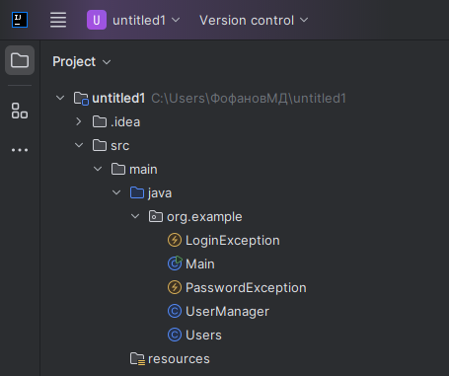
Main
package org.example;
public class Main {
public static void main(String[] args) {
UserManager manager = new UserManager();
manager.addUser(new Users("Alice", 25, Users.Gender.FEMALE));
manager.addUser(new Users("Bob", 30, Users.Gender.MALE));
manager.addUser(new Users("Carol", 28, Users.Gender.FEMALE));
System.out.println("All users:");
manager.countUsers();
System.out.println("\nMale users:");
manager.printMale().forEach(System.out::println);
System.out.println("\nFemale users:");
manager.printFemale().forEach(System.out::println);
System.out.println("\nTotal users: " + manager.countUsers());
System.out.printf("Average age: %.2f\n", manager.deltaAge());
System.out.println(manager.getUsers());
}
}

UserManager
package org.example;
import java.util.ArrayList;
import java.util.List;
public class UserManager {
private ArrayList<Users> users = new ArrayList<>();
public void addUser(Users user){
users.add(user);
}
public List<Users> printFemale() {
return users.stream().filter(u -> u.getGender() == Users.Gender.FEMALE).toList();
}
public List<Users> printMale() {
return users.stream().filter(u -> u.getGender() == Users.Gender.MALE).toList();
}
public int countUsers() {
return users.size();
}
public double deltaAge() {
return users.stream().mapToInt(Users::getAge).average().orElse(0.0);
}
public ArrayList<Users> getUsers() {
return users;
}
}
Users
package org.example;
public class Users {
int i = 1;
int id;
String login;
int age;
Gender gender;
public Users(String login, int age, Gender gender) {
this.id = i++;
this.login = login;
this.age = age;
this.gender = gender;
}
public Gender getGender() {
return gender;
}
public int getAge() {
return age;
}
public enum Gender {
MALE, FEMALE
}
@Override
public String toString() {
return "Users{" +
"id=" + id +
", login='" + login + '\'' +
", age=" + age +
", gender=" + gender +
'}';
}
}

testUsers
import org.example.UserManager;
import org.example.Users;
import org.junit.jupiter.api.BeforeEach;
import org.junit.jupiter.api.Test;
import java.io.ByteArrayOutputStream;
import java.io.PrintStream;
import static org.junit.jupiter.api.Assertions.*;
public class testUsers {
private UserManager userManager;
private final ByteArrayOutputStream output = new ByteArrayOutputStream();
@BeforeEach
void setUp() {
userManager = new UserManager();
System.setOut(new PrintStream(output));
userManager.addUser(new Users("Alice", 25, Users.Gender.FEMALE));
userManager.addUser(new Users("Bob", 30, Users.Gender.MALE));
userManager.addUser(new Users ("Carol", 28, Users.Gender.FEMALE));
}
@Test
void testPrintAllUsers(){
assertEquals("[Users{id=1, login='Alice', age=25, gender=FEMALE}" +
", Users{id=1, login='Bob', age=30, gender=MALE}" +
", Users{id=1, login='Carol', age=28, gender=FEMALE}]", userManager.getUsers().toString());
}
@Test
void testPrintMale(){
assertEquals(1, userManager.printMale().size());
}
@Test
void testPrintFemale(){
assertEquals(2, userManager.printFemale().size());
}
@Test
void testCountUsers() {
assertEquals(3, userManager.countUsers());
}
@Test
void testDeltaAge() {
assertEquals(27.666, userManager.deltaAge(), 0.001);
}
}
